Impressum
© Kanton Graubünden, 1. Auflage 2020
Verfasserin und Verfasser: Tanja Rietmann, Universität Bern; Hans Utz, Pädagogische Hochschule Luzern
zu beziehen bei:
Lehrmittel Graubünden, Auslieferung, Somedia Production AG Sommeraustrasse 32, Postfach 491,
7007 Chur, lmv@somedia.ch, Telefon 081 255 54 53
unter: www.lmv.gr.ch (Download unter der Artikelnummer 01.2490)
Sorge oder Zwang?
Fürsorgerische Zwangsmassnahmen im Kanton Graubünden

Begleitdokumentation Sekundarstufe I

Fall 1: Familie Albin (Name geändert) 3
Fall 1: Familie Albin: Lösungsvorschläge und Hinweise 5

Fall 2: Uschi Waser 8
Fall 2: Uschi Waser: Lösungsvorschläge und Hinweise 10

Fall 3: Cornelia Studer 12
Fall 3: Cornelia Studer: Lösungsvorschläge und Hinweise 14

Fall 4: Florian Branger 16
Fall 4: Florian Branger: Lösungsvorschläge und Hinweise 18

Fall 5: Ruedi Hofer (Name geändert) 20
Fall 5: Ruedi Hofer: Lösungsvorschläge und Hinweise 22

Fall 1: Familie Albin (Name geändert)
- Trage in der Tabelle das Geburtsdatum der acht Kinder und den Zeitpunkt ihrer Trennung von Vater und Mutter ein (Fallschilderung im Leseheft S. 6, Beispiel für das 1. Kind eingetragen).

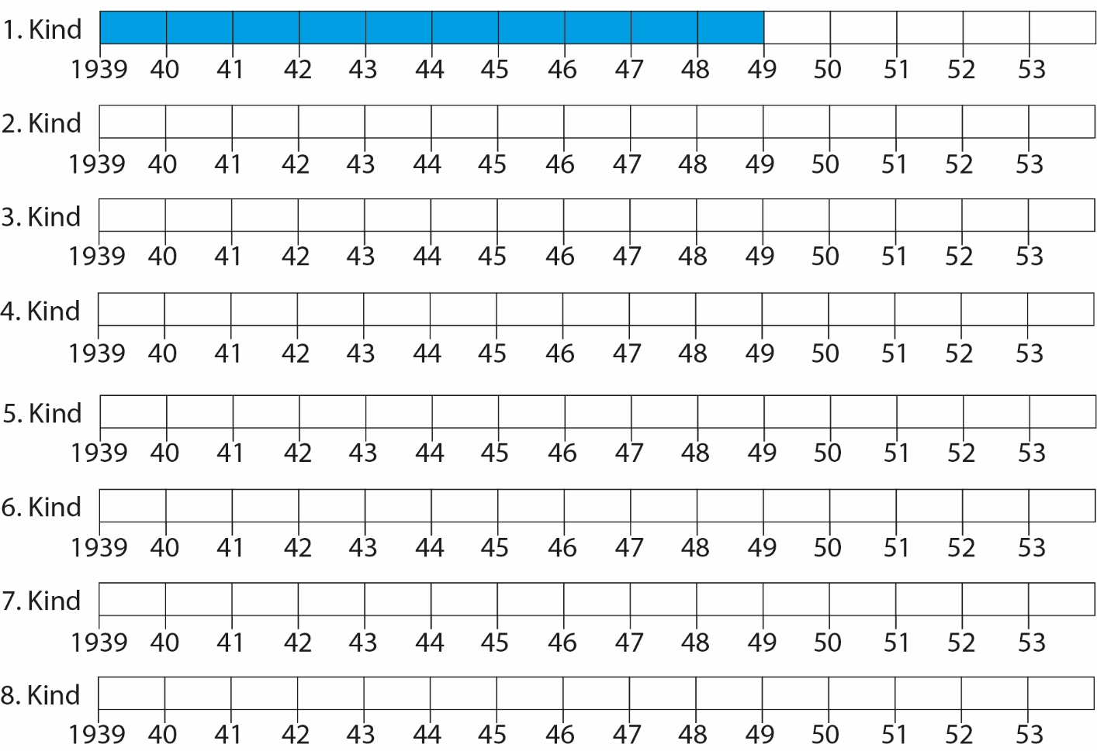

- Formuliere eine oder zwei Beobachtungen zur Tabelle aus Aufgabe 1:
…………………………………………………………………………………………………...
…………………………………………………………………………………………………...
- Über Josef Albin heisst es in der Fallschilderung (S. 6): «Er konnte nicht arbeiten – oder wollte er nicht?» Entnimm dem Text, warum er möglicherweise nicht arbeiten konnte.

…………………………………………………………………………………………………...
4. a. Neben der Unfähigkeit des Josef Albin, für seine Familie zu sorgen, werden zwei Gründe dafür angeführt, dass die Kinder der Mutter weggenommen werden müssen (Überschriften zu D1 bis D5). Nenne zwei Stichworte:
1. ……………………………………….. 2. ………………………………………………….

b. Formuliere als Mitglied der Behörde eine Begründung, warum der Sophia Albin die Kinder weggenommen werden müssen.

…………………………………………………………………………………………………..
…………………………………………………………………………………………………..

5. Ermittle aus den Legenden zu D1–D5, zu welchem Zeitpunkt diese beiden Vorwürfe erhoben wurden. Trage diese Zeitpunkte oben in der Tabelle zu Aufgabe 1 ein.

6. In den Akten wird nicht nur negativ über Sophia Albin geurteilt. Formuliere stichwortartig positive Urteile in
D2: …………………………………………………………………………………………........
D3: …………………………………………………………………………………………........
D4: …………………………………………………………………………………………........

7. Beurteile aus deiner persönlichen Sicht, ob es gut oder schlecht war, die Kinder aus der Familie wegzunehmen. Führe dabei stichwortartig die Argumente dafür und dagegen auf:

Es war gut, weil: |  | Es war schlecht, weil:
- ………………………………………... |  | - …………………………………………...
- ………………………………………... |  | - …………………………………………...

8. Der Anwalt Gaudenz Canova, der sich gegen die Wegnahme der Kinder einsetzte, klagte in seiner Beschwerde an die Bündner Regierung: Man hätte dem kranken Familienvater Josef Albin helfen sollen, seine grosse Familie zu ernähren, statt ihm und der Mutter die Kinder wegzunehmen.
Nimm zu diesem Vorschlag Stellung. Versetze sich dabei entweder in die Behörde oder in die Familie Albin.

Behörde: / Familie Albin: (Zutreffendes einrahmen) …...……………………………………….

…………………………………………………………………………………………………..
…………………………………………………………………………………………………..

9. In den Archiven gibt es einige Dokumente über die Familie Albin. Die meisten haben die Behörden verfasst. Welche weiteren Informationen würdest du dir über die Familie Albin wünschen?
- ……………………………………………………………………………………………

- ……………………………………………………………………………………………

- ……………………………………………………………………………………………

Fall 1: Familie Albin: Lösungsvorschläge und Hinweise

- Trage in der Tabelle das Geburtsdatum der acht Kinder und den Zeitpunkt ihrer Trennung von Vater und Mutter ein (Fallschilderung S. 4, Beispiel für das 1. Kind eingetragen).
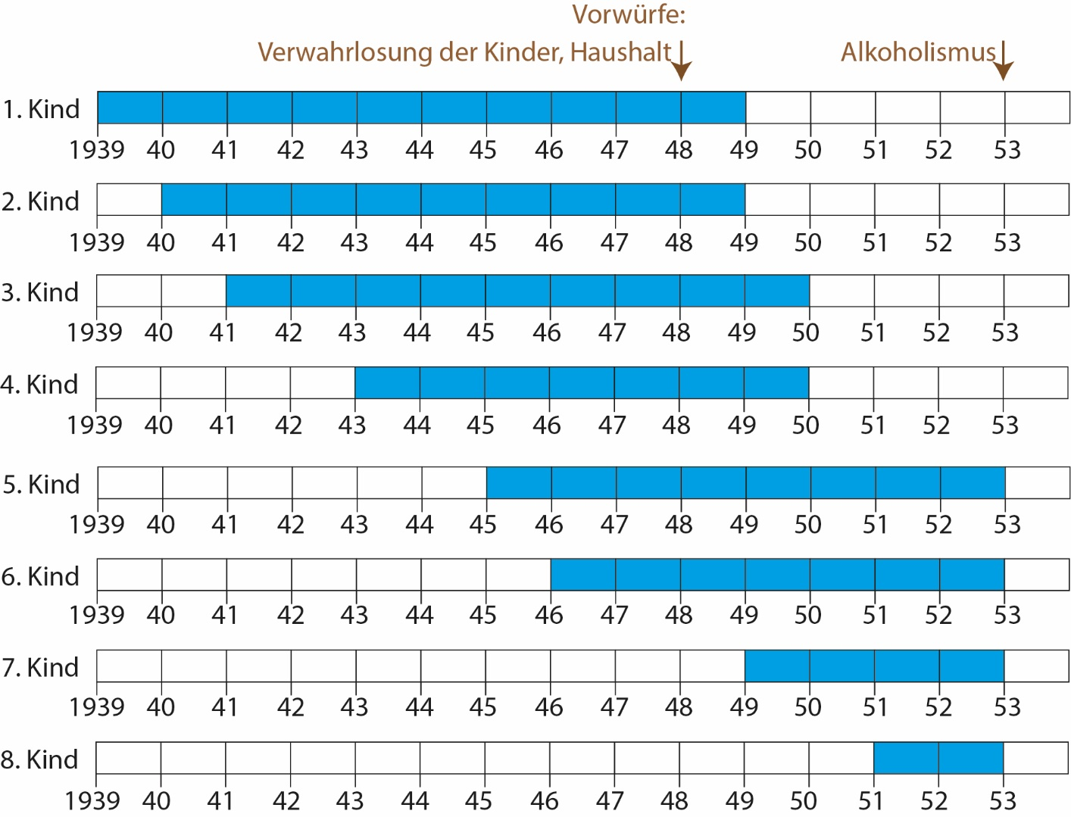
[Diese Rekonstruktionsaufgabe soll die Schüler*innen sich in die Kinder hineinfühlen lassen; alle Kinder werden in einem jüngeren Alter aus der Familie herausgenommen, als die Schüler*innen selbst es sind.]

- Notiere Beobachtungen zur Tabelle aus Aufgabe 1:
- Immer jüngere Kinder werden weggenommen.
- Immer mehr Kinder auf einmal werden weggenommen.

- Über Josef Albin heisst es in der Fallschilderung (S. 6): «Er konnte nicht arbeiten – oder wollte er nicht?» Entnimm dem Text, warum er möglicherweise nicht arbeiten konnte.
1953 wird eine Lungenkrankheit diagnostiziert; deshalb konnte Josef Albin möglicherweise nicht arbeiten.
[Nach Angabe des Anwalts Gaudenz Canova handelt es sich um eine nicht erkannte Silikose, die später in eine Lungentuberkulose überging.]

4. a. Neben der Unfähigkeit des Josef Albin, für seine Familie zu sorgen, werden zwei Gründe dafür angeführt, dass die Kinder den Eltern weggenommen werden müssen (Überschriften zu D1 bis D5). Nenne zwei Stichworte:
- die Unfähigkeit der Sophia Albin, ihren Haushalt zu führen, die Wohnsituation und damit verbunden die Verwahrlosung der Kinder.
- die Alkoholkrankheit der Sophia Albin.

b. Formuliere als Mitglied der Behörde eine Begründung, warum der Sophia Albin die Kinder weggenommen werden müssen.

[individuelle Formulierung, etwa:] Frau Albin ist unfähig, den Haushalt zu führen und sie trinkt zuviel Alkohol. [Bemerkenswerterweise wird die Armut der Familie nicht genannt.]

5. Ermittle aus den Legenden zu D1–D5, zu welchem Zeitpunkt diese beiden Vorwürfe erhoben wurden. Trage diese Zeitpunkte oben in der Tabelle zu Aufgabe 1 ein.
[siehe oben, unter Aufgabe 1; Die Haushaltführung wurde schon 1941 beanstandet; weil damals aber keine Konsequenzen gezogen wurde, wird dieses Dokument hier nicht berücksichtigt.]

6. In den Akten wird nicht nur negativ über Sophia Albin geurteilt. Formuliere stichwortartig positive Urteile in
D2: Beim Kontrollbesuch ist der Haushalt in Ordnung, die Kinder sind gepflegt.
D3: Frau Albin benimmt sich dann in der Anstalt gut.
D4: Der Vorwurf des Alkoholismus ist möglicherweise konstruiert. (Er wurde erst erhoben, nachdem die Behörde beschlossen hatte, die Kinder wegzunehmen.)

7. Beurteile aus deiner persönlichen Sicht, ob es gut oder schlecht war, die Kinder aus der Familie wegzunehmen. Führe dabei stichwortartig die Argumente dafür und dagegen auf:
[individuelle Entscheidung; denkbare Argumente:]

Es war gut, weil: |  | Es war schlecht, weil:
- Kinder haben es dann besser. |  | - Kinder werden ungefragt von der Familie getrennt.
- Solche Menschen dürfen keine Kinder erziehen. |  | - Die Armut als Problem der Eltern wird nicht berücksichtigt/behoben.

[Die Aufgabe kann als Leitfrage für eine Diskussion in der Klasse oder im Fall arbeitsteiliger Beschäftigung, für eine Präsentation dienen.]
8. Der Anwalt Gaudenz Canova, der gegen die Wegnahme der Kinder einsetzte, verlangte in seiner Beschwerde an die Bündner Regierung: Man hätte dem kranken Familienvater Josef Albin helfen sollen, seine grosse Familie zu ernähren, statt ihm und der Mutter die Kinder wegzunehmen.
Nimm zu diesem Vorschlag Stellung. Versetze sich dabei entweder in die Behörde oder in die Familie Albin.
[individuelle Formulierungen, etwa:]
Behörde: Eine Unterstützungsleistung würde doch nur in Alkohol umgesetzt. Die Unterstützung garantiert nicht eine gute Erziehung der Kinder.
Familie Albin: Unsere Armut geht auf die grosse Kinderzahl und die Krankheit des Vaters zurück. Wir haben ein Recht auf eine Unterstützung.

9. In den Archiven gibt es einige Dokumente über die Familie Albin. Die meisten haben die Behörden verfasst. Welche weiteren Informationen würdest du dir über die Familie Albin wünschen?
[individuelle Entscheidung; die Frage lässt sich generell oder konkret beantworten.]
generell: Es fehlen die Aussagen der Eltern und Kinder; ferner fehlen die Gespräche.
Konkret stellen sich etwa folgende Fragen:
- Warum hatte das Ehepaar so viele, nämlich acht Kinder? [Hier ist darauf hinzuweisen, dass die Pille und damit eine einfache und wirksame Familienplanung erst ab den 1960er-Jahren aufkam.]
- Was ist aus den Kindern geworden? Wie haben sie die Versorgung und die Auflösung der Familie erlebt?
- Alkoholismus der Sophia Albin: War der Vorwurf gerechtfertigt? Wurde der Rausch am 28. Juli 1955 provoziert?

- Krankheit des Josef Albin: Ab wann war er arbeitsunfähig?

[Die Fragen können zum grössten Teil nicht beantwortet werden. Es geht darum, dass die Schüler*innen adäquate Fragen stellen – Schulung der Wahrnehmenskompetenz.]

Fall 2: Uschi Waser
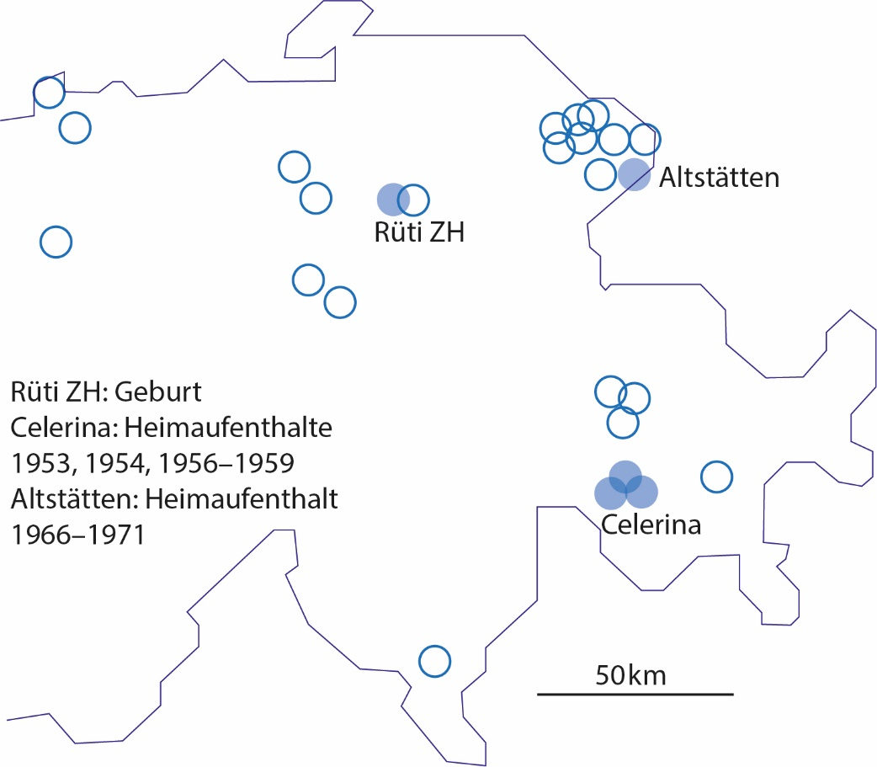
- Ursula Hartmann (so der anonymisierte ledige Name) war bis zu ihrem 19. Lebensjahr an 26 Orten untergebracht, hatte also 25 Wechsel zu verkraften.
a. In der Einleitung zum Kapitel im Leseheft (S. 10) sind die Kantone genannt, in denen sie wohnte. In der Karte rechts findest du die Orte. Trage mit Hilfe einer Karte die Kantone ein.
b. Rechne aus: Wie lange lebte Ursula durchschnittlich an einem Ort?

- Notiere Stichworte zu D1 bis D4 (Leseheft S. 11) in die folgende Tabelle:
Jahr | Alter der Ursula |  | positive Stichworte | negative Stichworte
1955
1957
1959
1961

- Fasse die Stichworte zusammen und urteile
- Was sagen die Stichworte über Ursula aus?

……………………………………………………………………………………………….

- Was sagen die Stichworte über Ursulas Erzieherinnen aus?

……………………………………………………………………………………………….

……………………………………………………………………………………………….
- Ursulas Mutter bezieht sich in ihrer Aussage gegen ihre Tochter (D6) auf die Berichte des Heims von Celerina (D1 bis D4). Welche Folgen also haben diese Berichte für Ursula in ihrem Prozess gegen ihren Stiefvater? Erläutere.

…………………………………………………………………………………………………..

..…………………………………………………………………………………………………

- Frau Waser zeichnete in einem Gespräch über ihr Leben die folgende Kurve über unglückliche und glückliche Zeiten.

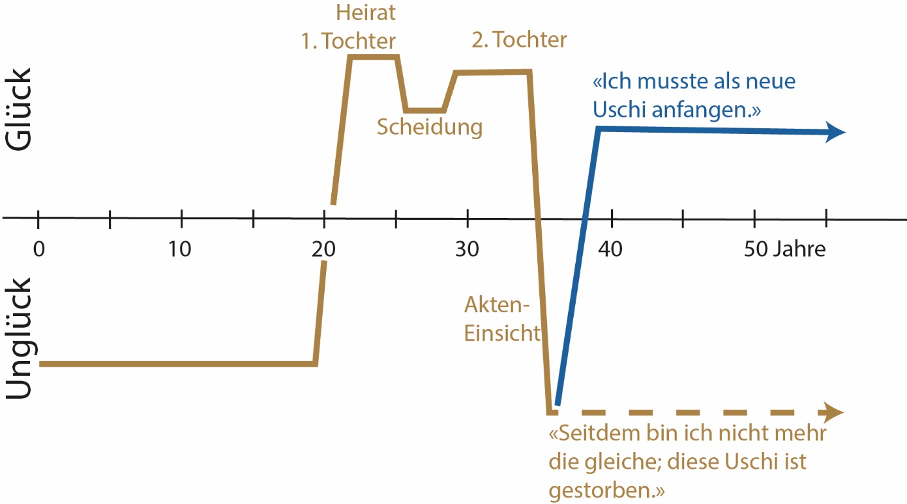

a. Was warf Frau Wasers Leben am stärksten durcheinander? Suche im Text Erklärungen dafür.

…………………………………………………………………………………………………...

..………………………………………………………………………………………………….

b.Wie sieht die Glückskurve deines Lebens aus? Überlege, was zu deinem Glück oder deinem Unglück beiträgt.
…………………………………………………………………………………………………..

…………………………………………………………………………………………………...

- Halte deine Eindrücke über die Jugendzeit der Ursula fest.

…………………………………………………………………………………………………..

..…………………………………………………………………………………………………

Fall 2: Uschi Waser: Lösungsvorschläge und Hinweise

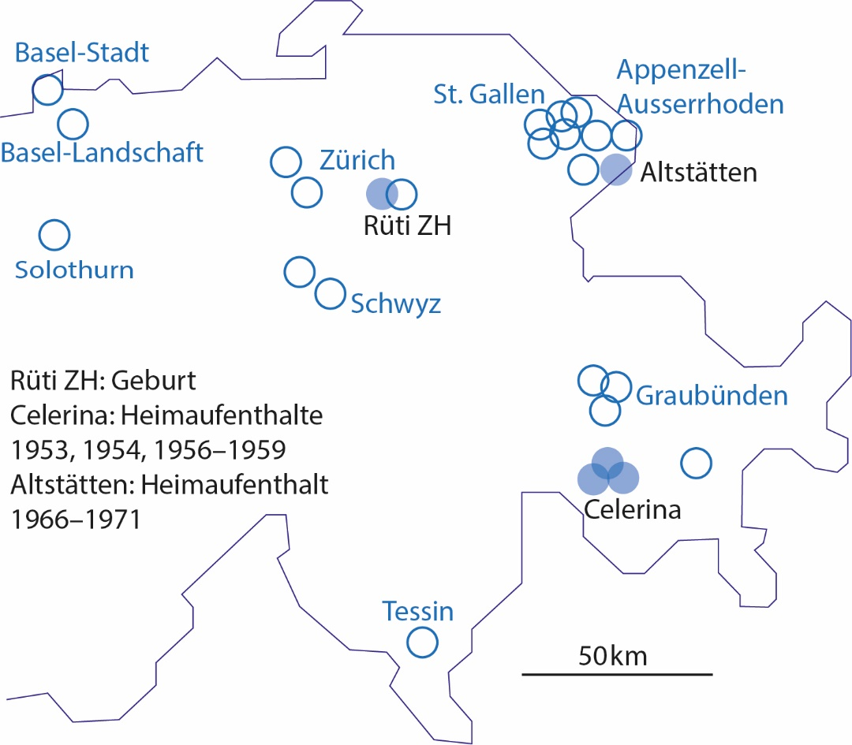
- a. Karte rechts.
b. rund 9 Monate
(19 Jahre zu 12 Monate, dividiert durch 26)
(Karte nach einer Vorlage von Sara Galle, Thomas Meier: Von Menschen und Akten. Die Aktion «Kinder der Landstrasse» der Pro Juventute. Zürich 2009, S. 204f.)

- Notiere Stichworte zu D1 bis D4 (Leseheft S. 11) in die folgende Tabelle:
Jahr | Alter der Ursula |  | positive Stichworte | negative Stichworte
1955 | 2–3 |  | … aber sie fügte sich offenbar. | Ursula versuchte wegzulaufen,  es liege ihr im Blut …
1957 | 4–5 |  | Fröhlichkeit, wie andere Kinder, Hoffnung auf Erfolg … | … aber keine Illusionen!
1959 | 6–7 |  | sehr gute Schülerin, Erziehung hat Erfolg … | … aber Anlagen machen ihr zu schaffen.
1961 | 8–9 |  |  | Schwererziehbarkeit, moralisch schwierig, hinter den Buben her.

[Wie das Erziehungsheim 1961, ein volles Jahr, nachdem Ursula aus dem Heim zu einer Tante umplatziert worden war, zu diesem Urteil kam, geht aus den Akten nicht hervor. In den Akten der Pro Juventute ist noch die Einschätzung einer Heilpädagogin des Heims festgehalten:
«Urseli sei ein typisches Vagantenkind mit all der Liebenswürdigkeit u. auch den unangenehmen Seiten dieser Kinder. Selten habe ein Kind der Schreibenden so viel Schwierigkeiten bereitet wie gerade Urseli. Urseli ist ‹in guten Zeiten› eine gute Durchschnittschülerin. Die Kehrseite sei die folgende:
Mit allerlei Mitteln versuchte Urseli von Zeit zu Zeit der Mittelpunkt der Klasse zu sein. Wenn es nichts nützte, hätte sie angefangen, allerlei Lügen anzuleiten. Sei hier so erfinderisch, dass man es nie dazu brachte, die Wahrheit zu gestehen. […]»

Es ist also anzunehmen, dass die latenten Vorurteile der Erzieherinnen verbunden mit der Tatsache, dass die Heilpädagogin besondere Schwierigkeiten mit Ursula hatte, zu dieser Ablehnung durch das Heim geführt haben.]

- Fasse die Stichworte zusammen und urteile
- Was sagen die positiven Stichworte über Ursula aus?
Ursula ist offenbar eine fröhliche, gute Schülerin ohne besondere Erziehungsprobleme.

- Was sagen die Stichworte über Ursulas Erzieherinnen aus?
Allerdings haben die Erzieherinnen Vorbehalte gegen über ihrer Herkunft von einer fahrenden Mutter: Das zweijährige Mädchen versuche wegzulaufen, habe schlechte Anlagen und über den Erziehungserfolg dürfe man sich keiner Illusion hingeben. Das 8-jährige Mädchen interessiere sich für Knaben …

- Ursulas Mutter bezieht sich in ihrer Aussage gegen ihre Tochter (D6) auf die Berichte des Heims von Celerina (D1 bis D4). Welche Folgen also haben diese Berichte für Ursula in ihrem Prozess gegen ihren Stiefvater? Erläutere.
Die Mutter beschuldigt die Tochter mit dieser Anspielung auf den Bericht des Heims, schon früh sexuelles Interesse an Buben gehabt zu haben. Dies sei ein deutliches Zeichen eines «schlechten Charakters». Die Mutter bestreitet damit die Glaubwürdigkeit der Tochter. Sie legt nahe, dass die Tochter nicht nur Opfer der Übergriffe durch den Onkel und den Stiefvater gewesen sei.
Die Charakterisierung durch die Mutter hatte für Ursula zur Folge, dass das Gericht ihr nicht glaubte.

- Frau Waser zeichnete in einem Gespräch über ihr Leben die folgende Kurve über unglückliche und glückliche Zeiten.
a. Was warf Frau Wasers Leben am stärksten durcheinander? Suche im Text Erklärungen dafür.
Für Frau Waser das Schlimmste bleibt der Einblick in ihre Akten, die Einsicht, dass ihre Jugend verbaut wurde durch ein Geflecht von Vorurteilen und Verdächtigungen, die sie überall hin verfolgten. Dieses Geflecht wurde gesponnen von den Heimen, ihrem Pro Juventute-Vormund und ihrer eigenen Mutter. Die Akten hatten zur Folge, dass ihr nicht geglaubt wurde. [Sie will heute keinen Kontakt zu ihrer Mutter aufnehmen.]

b. Wie sieht die Glückskurve deines Lebens aus? Überlege, was zu deinem Glück oder deinem Unglück beiträgt.
[individuelle Antwort; hoffentlich dominieren Glück und diejenigen Faktoren, die dazu beitragen!]

- Halte deine Eindrücke über die Jugendzeit der Ursula fest.
[individuelle Antwort. Die Aufgabe kann als Leitfrage für eine Diskussion in der Klasse oder im Fall arbeitsteiliger Beschäftigung für eine Präsentation dienen.]

Fall 3: Cornelia Studer
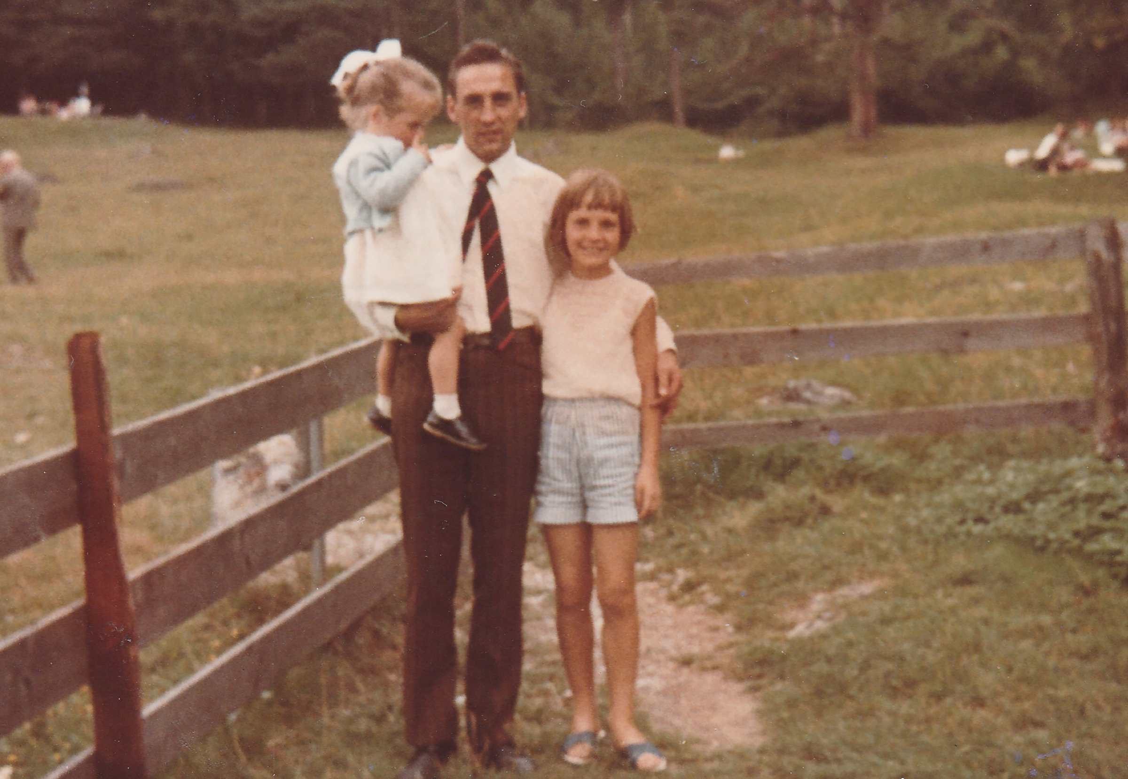
Cornelia Studer anlässlich eines Besuches ihres Vaters im Heim «Gott hilft» (Datum nicht bekannt). Die Eltern waren geschieden, der Vater trägt hier eine Halbschwester von Cornelia. Er besuchte Cornelia und Martin (der dieses Foto knipste) zwischen 1965 und 1973 nur einmal.

- a. Trage aus der Erzählung im Leseheft S. 14 die wichtigen Stationen aus Cornelia Studers Jugend bis zum 16. Altersjahr oberhalb des Zeitstrahls ein.

b. Welchen Teil ihrer Jugend hat Cornelia Studer im Heim verbracht? ………………………
c. Vielleicht kennst du weitere Daten aus der Schweizer Geschichte dieser Zeit. Trage sie unterhalb des Zeitstrahls ein.

- Erzähle Cornelia Studers Erinnerung (D1, Leseheft S. 15) nach. Gliedere die Erzählung in die drei dir wichtigsten Punkte.

- ………………………………………………………………………………………………..
- ………………………………………………………………………………………………..
- ………………………………………………………………………………………………..

- a. In D1 erzählt Cornelia Studer, dass sie oft gedemütigt wurde – und dass diese Demütigung das Schlimmste war. Was stellst du dir unter einer Demütigung vor? Schildere.

…………………………………………………………………………………………………...

…………………………………………………………………………………………………...

…………………………………………………………………………………………………...

b. Ziehe D5 bei. Hast du dir die Demütigung so vorgestellt? Vergleiche.

…………………………………………………………………………………………………...

…………………………………………………………………………………………………...

- a. In der rechten Spalte der Seite 15 befinden sich Akten aus dem Heim, in dem Cornelia Studer lebte. Die Foto D2 hat im Mitteilungsblatt des Heims keine Legende. Was sagt sie wohl aus? Notiere deinen Eindruck.

…………………………………………………………………………………………………...

b. Auch in Cornelia Studers Erinnerungen kommen Kühe vor. Vergleiche die Foto D2 mit ihren Erinnerungen.

…………………………………………………………………………………………………...

…………………………………………………………………………………………………...

- In den Dokumenten werden auch positive Züge des Kinderheims «Gott hilft» sichtbar. Betrachte D4, D7 und D1 und schreibe sie heraus.

D4: ………………………………………………………………………………………………

D7: ………………………………………………………………………………………………

D1: ………………………………………………………………………………………………

- Stelle dir vor, du müsstest das Heim prüfen gehen und erhältst den Brief D3. Wie reagierst du darauf? Verfasse eine Antwort.

…………………………………………………………………………………………………...

…………………………………………………………………………………………………...

…………………………………………………………………………………………………...

…………………………………………………………………………………………………...

- Halte deine Eindrücke über die Jugendzeit der Cornelia Studer fest.

…………………………………………………………………………………………………..

..…………………………………………………………………………………………………

Fall 3: Cornelia Studer: Lösungsvorschläge und Hinweise

- a. Trage aus der Erzählung im Leseheft S. 14 die wichtigen Stationen aus Cornelia Studers Jugend bis zum 16. Altersjahr oberhalb des Zeitstrahls ein.

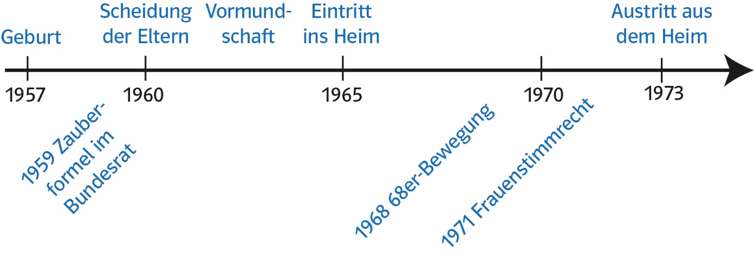
b. Welchen Teil ihrer Jugend hat Cornelia Studer im Heim verbracht?
Die Hälfte ihrer Kind- und Jugendzeit, 8 von 16 Jahren.
c. Vielleicht kennst du weitere Daten aus der Schweizer Geschichte dieser Zeit. Trage sie unterhalb des Zeitstrahls ein. siehe Zeitstrahl oben
[Je nach Situation der Schüler*innen können sie mit ihrem eigenen bisherigen Leben oder demjenigen der Eltern oder Grosseltern vergleichen und in letzten beiden Fällen mit ihnen ins Gespräch über ihre Kindheit kommen. Vielleicht ist das aber zu belastend; deshalb ist keine entsprechende Aufgabe vorgegeben.]

- Erzähle Cornelia Studers Erinnerung (D1, Leseheft S. 15) nach. Gliedere die Erzählung in die drei dir wichtigsten Punkte.
[Die Wahl der wichtigsten Punkte ist natürlich subjektiv. Drei von folgenden fünf werden möglicherweise genannt:]
- Die Kinder mussten hart arbeiten.
- Sie wurden oft gedemütigt.
- Sie verweigerten das Gebet, was zur damaligen Zeit noch viel schlimmer war als heute.
- Die Erzieherin bestrafte sie hart …
- … aber das tat ihr leid.

- a. In D1 erzählt Cornelia Studer, dass sie oft gedemütigt wurde – und dass diese Demütigung das Schlimmste war. Was stellst du dir unter einer Demütigung vor? Schildere.
[individuelle Lösung]
b. Ziehe D5 bei. Hast du dir die Demütigung so vorgestellt? Vergleiche.
In D5 schildert Cornelia Studer, wie sie als wertlos dargestellt wurde und dass ihr vorgehalten wurde, sie würde es auch in Zukunft zu nichts bringen. Und wie sie tatsächlich lange brauchte, um diese Herabsetzung zu überwinden.

- a. In der rechten Spalte der Seite 15 befinden sich Akten aus dem Heim, in dem Cornelia Studer lebte. Die Foto D2 hat im Mitteilungsblatt des Heims keine Legende. Was sagt sie wohl aus? Notiere deinen Eindruck.
Es werden entspannte, fröhliche Knaben im engen Kontakt mit einer Kuh und der Natur abgebildet. [Aus der Legende im Leseheft entnehmen die Kinder, dass es sich um eine Selbstdarstellung des Heims handelt.]
b. Auch in Cornelia Studers Erinnerungen kommen Kühe vor. Vergleiche die Foto D2 mit ihren Erinnerungen.
In Cornelia Studers Erinnerungen kommt nur das Füttern der Kühe und das Misten ihres Stalls (den Stall reinigen) vor. Sie erinnert sich an harte Arbeit, während die beiden Knaben das Zusammensein mit dem Tier geniessen.

- In den Dokumenten werden auch positive Züge des Kinderheims «Gott hilft» sichtbar. Betrachte D4, D7 und D1 und schreibe sie heraus.
D4: Die Hausmutter Babette Rupflin wird von einem Inspektor sehr positiv beschrieben.
D7: Der Heimleiter versuchte Reformen durchzuführen. Das Heim hat sich gewandelt.
D1: Schwester Margrith entschuldigte sich immerhin für ihre Schläge.

- Stelle dir vor, du müsstest das Heim prüfen gehen und erhältst den Brief D3. Wie reagierst du darauf? Verfasse eine Antwort.
[individuelle Lösung. Sie sollte Reaktionen auf die beiden Forderungen von Emil Rupflin enthalten:]
- Die Heimleitung muss bei der Inspektion vertreten sein. Dies werden die Schüler*innen vermutlich zugestehen, aber auch darauf beharren, mit den Kindern direkt und ohne Anwesenheit der Heimleitung sprechen zu können.
- Die Besuche müssen angemeldet werden. Das werden die Schüler*innen eher ablehnen; vermutlich müsste man einen Mittelweg – beispielsweise eine kurzfristige Ankündigung oder eine Mischung angekündigter oder unangekündigter Besuche – finden.

- Halte deine Eindrücke über die Jugendzeit der Cornelia Studer fest.
[individuelle Antwort. Die Aufgabe kann als Leitfrage für eine Diskussion in der Klasse oder im Fall arbeitsteiliger Beschäftigung, für eine Präsentation dienen.]

Fall 4: Florian Branger
- Florian Brangers Leben zwischen 1900 und 1930 ist nicht leicht zu rekonstruieren. Ordne die folgenden Passagen aus seinem Lebenslauf (Leseheft S. 18) mit einer Linie in die Visualisierung unten auf der Seite ein:
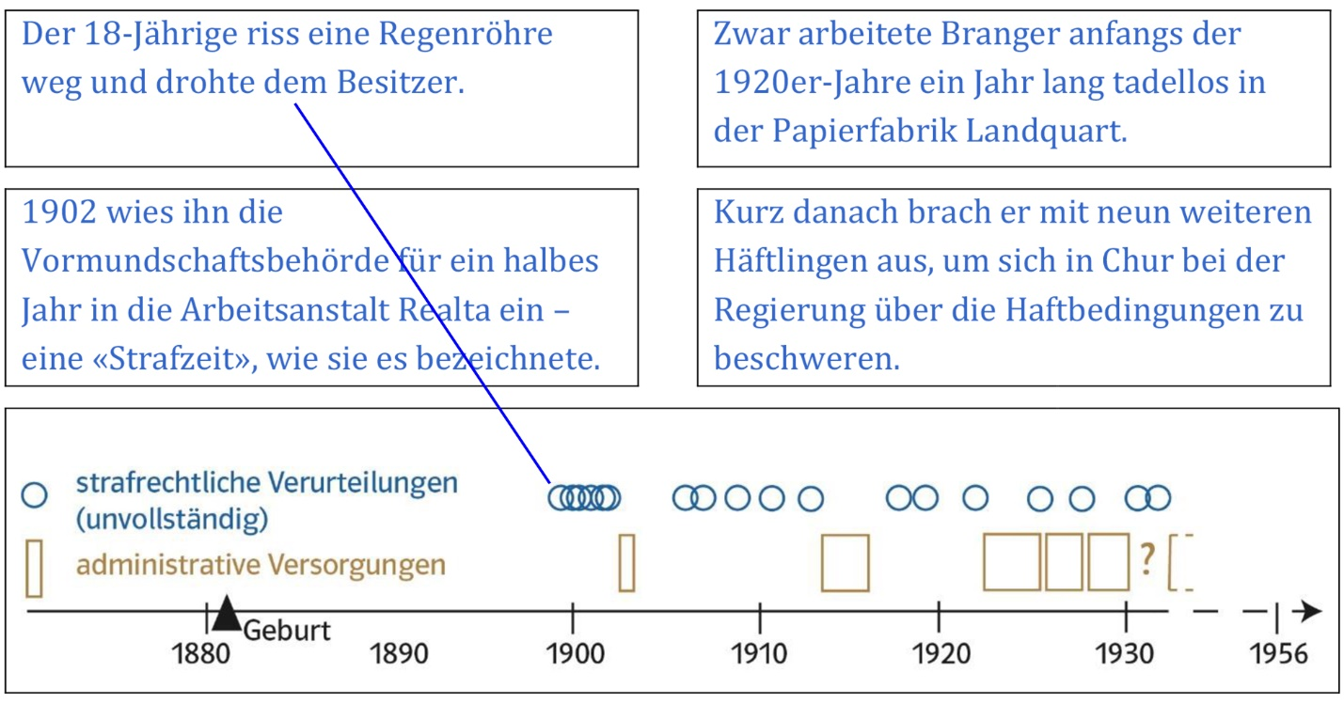

- In der Abbildung unten auf S.18 wird unterschieden zwischen strafrechtlichen Verurteilungen und administrativen Versorgungen durch die Vormundschaftsbehörde. Arbeite aus der Schilderung von Brangers Leben die Unterschiede zwischen beiden heraus.
 |  | strafrechtliche Verurteilung |  | administrative Versorgung
Ursache dafür waren: |  | (siehe auch D2)
Die «Strafe» dafür bestand in:
Diese «Strafe» diente der …  (Zutreffendes einkreisen) |  | … Bestrafung /  … Wegschliessung |  | … Bestrafung /  …Wegschliessung
Die Folge für Branger war … |  | … kurzer /  … langer Anstaltsaufenthalt |  | … kurzer /  … langer Anstaltsaufenthalt

- In D2 ist das Urteil einer Gerichtsverhandlung zitiert. Verfasse eine kurze Zeitungsmeldung darüber.
…………………………………………………………………………………………………...
…………………………………………………………………………………………………...
…………………………………………………………………………………………………...
- a. Entziffere D1.
1. Ist es da nicht zu begreifen, dass ich zu
2. ………………………………………………………………………………………………
3. ………………………………………………………………………………………………
4. ………………………………………………………………………………………………
5. ………………………………………………………………………………………………
6. ………………………………………………………………………………………………
7. ………………………………………………………………………………………………
8. ………………………………………………………………………………………………
9. ………………………………………………………………………………………………
- In D1 kommt Florian Branger für einmal selbst zu Wort. (Es ist das einzige so ausführliche Dokument, das wir von ihm haben.) Fasse seine Rechtfertigung in seinen Worten kurz zusammen.
«Ich, Florian Branger, ...................................…………………………………………………...
…………………………………………………………………………………………………..

………………………………………………………………………………………………….»
- Was denkst du über Florian Branger? Notiere mindestens zwei Aspekte.

Einerseits ..…………………………………………………………………………………........
…………………………………………………………………………………………………...
Andererseits ..…………………………………………………………………………………...
…………………………………………………………………………………………………...
- Rekonstruiere Florian Brangers Lage bei seiner Entlassung aus der Klinik Waldhaus 1922 (D3 und Lesetext S. 18). Nenne mindestens zwei Probleme:
1. ………………………………………………………………………………………………
2. ………………………………………………………………………………………………
3. ………………………………………………………………………………………………
- Auf wessen Seite steht der Verfasser von D3? Trage seine Haltung auf der Linie unten ein:

Fall 4: Florian Branger: Lösungsvorschläge und Hinweise

- Florian Brangers Leben zwischen 1900 und 1930 ist nicht leicht zu rekonstruieren. Ordne die folgenden Passagen aus seinem Lebenslauf (S. 18) mit einer Linie in die Visualisierung unten auf der Seite ein:
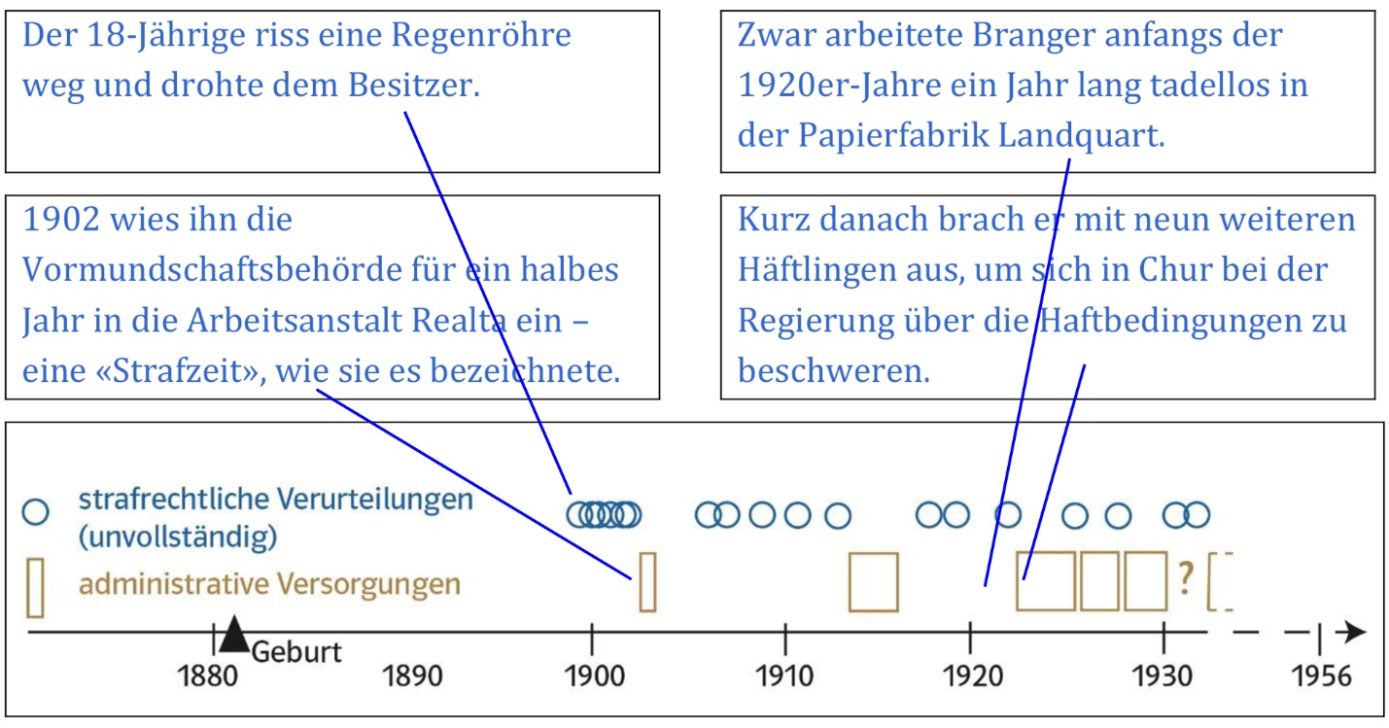

- In der Abbildung unten auf S. 18 wird unterschieden zwischen strafrechtlichen Verurteilungen und administrativen Versorgungen durch die Vormundschaftsbehörde. Arbeite aus der Schilderung von Brangers Leben die Unterschiede zwischen beiden heraus.
 |  | strafrechtliche Verurteilung |  | administrative Versorgung
Ursache dafür waren: |  | (siehe auch D2) Straftaten: Rauferei, Drohung, Diebstahl, Übertretung Wirtschaftsverbot |  | «schlechtes» Verhalten, keine Arbeit, Verurteilungen
Die «Strafe» dafür bestand in: |  | Busse, Gefängnis |  | Arbeitsanstalt, Gefängnis
Diese «Strafe» diente der …  (Zutreffendes einkreisen) |  | … Bestrafung /  … Wegschliessung |  | … Bestrafung /  …Wegschliessung
Die Folge für Branger war |  | kurzer / langer Anstaltsaufenthalt |  | kurzer / langer Anstaltsaufenthalt

- In D2 ist das Urteil einer Gerichtsverhandlung zitiert. Verfasse eine kurze Zeitungsmeldung darüber.
[individuelle Formulierung, etwa:] Branger wurde in der Wirtschaft provoziert und verletzte einen Gegner mit einem Bierglas, ferner die Wirtin. Er wurde zu 8 Tagen Gefängnis, den Kosten und einer Entschädigung an die Wirtin verurteilt.

- Entziffere D1. Wandle den Text gleichzeitig in die heutige Sprache um.
[Je nach Leistungsfähigkeit werden die Schüler*innen den Text mehr oder weniger redigieren.]
1. Ist es da nicht zu begreifen, dass ich zu
2. Fall kommen musste, man hat meine Schwäche
3. gekannt, und mich eben solange gehetzt, bis ich
4. dem Trunke verfallen bin, dann hat man ohne
5. jede Rücksicht mich zu 2 Jahren verurteilt. Ich habe
6. mich nicht in diese so genannte Corecktion [Korrektion = Strafe] fügen
7. können, und geholfen zu meinem Recht hat eben niemand
8. Man hat eben den Stab über mich gebrochen, und immer nur
9. meine Fehler ins Licht gestellt.

- In D1 kommt Florian Branger für einmal selbst zu Wort. (Es ist das einzige so ausführliche Dokument, das wir von ihm haben.) Fasse seine Rechtfertigung in seinen Worten kurz zusammen:
[individuelle Formulierung, etwa:]
«Ich, Florian Branger, werde von den Behörden nur mit meinen Schwächen wahrgenommen und man gibt mir keine Chance mehr.»

- Was denkst du über Florian Branger? Notiere mindestens zwei Aspekte.
[individuelle Gliederung der Antworten]
Einerseits war er ein Wiederholungstäter und führte ein schlechtes Leben (Arbeitsscheu, Straftaten wie Drohungen, Körperverletzungen, Sachbeschädigungen)
Andererseits wurde er immer wieder lange eingesperrt und erhielt keine Chance.
[Die Aufgabe kann als Leitfrage für eine Diskussion in der Klasse oder im Fall arbeitsteiliger Beschäftigung, für eine Präsentation dienen.]
Unahhängig spielte auch das Unglück oder Pech eine Rolle, wie etwa beim Unfall.]

- Rekonstruiere Florian Brangers Lage bei seiner Entlassung aus der Klinik Waldhaus 1922 (D3 und Lesetext S. 18). Nenne mindestens zwei Probleme:
[individuelle Gliederung der Antworten]
1. verletzte Hand, keine Arbeit
2. kein Geld, muss von Mutter unterstützt werden
3. wegen seiner Strafen ohne Chancen

- Auf wessen Seite steht der Verfasser von D3? Trage seine Haltung auf der Linie unten ein:
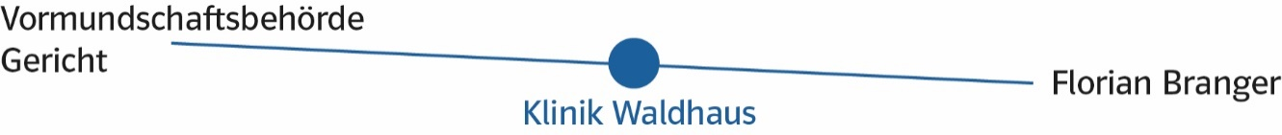

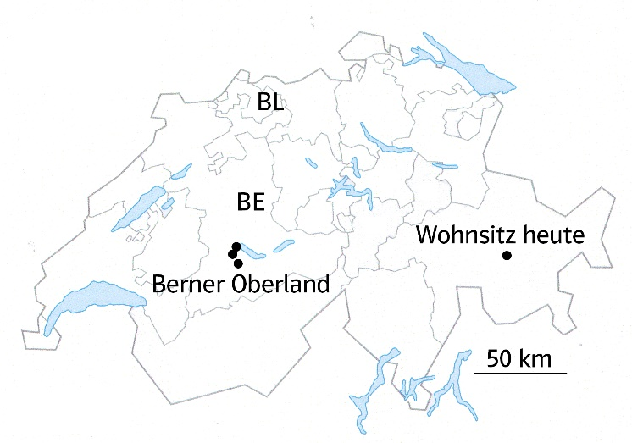
Fall 5: Ruedi Hofer (Name geändert)
- Lies im Leseheft S. 22 die Erzählung über Ruedi Hofers Leben durch und achte auf die Ortsbezeichnungen. In welchen Gegenden wurde er herumgeschoben? Trage sie auf der Karte rechts ein. Vielleicht musst du eine Schweizer Karte zu Hilfe nehmen.

- Herr Hofer wurde zwischen dem 1. und dem 20. Lebensjahr über 30 Mal an eine andere Stelle umplatziert. Rechne überschlagsmässig (= ganz grob) aus, wie lang er durchschnittlich an einer Stelle sein konnte.
……………… Monate

- Herr Hofer hat seine Erinnerungen sorgfältig festgehalten, mit Zeichnungen und Schreibmaschine. Was drückt er mit den beiden Zeichnungen in D1 aus? Suche im D2 den entsprechenden Abschnitt aus seiner Erzählung.

…………………………………………………………………………………………………..
…………………………………………………………………………………………………..,

erzählt im ………………….. Abschnitt (D2).

- Was bedeutet in D2, erster Abschnitt der Schlusssatz: «Die Scheune steht immer noch, ohne jede Reparatur.»? Stelle einen Zusammenhang her.

…………………………………………………………………………………………………..
…………………………………………………………………………………………………...

- Eine weitere Zeichnung aus Herrn Hofers Aufzeichnungen ist rechts abgedruckt. Vermute, welche Erinnerung an seine Zeit als Verdingkind er damit festhält.
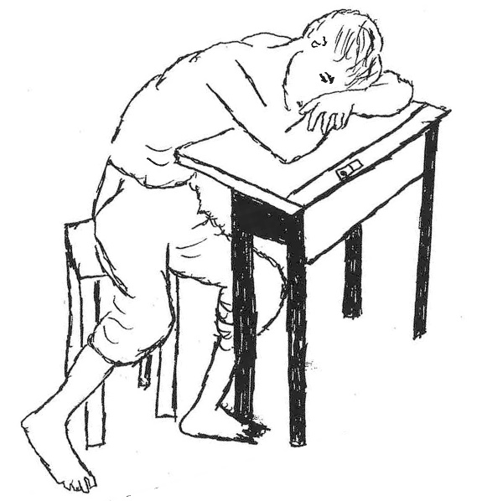
(Dokumentation von Herrn Hofer)

………………………………………………………………..

………………………………………………………………..

………………………………………………………………..

………………………………………………………………..

- D4: Was schätzt Herr Hofer an seinem Hund und was vermisst er wohl bei den Menschen, die ihm begegnet sind? Stelle zusammen.
…………………………………………………………………………………………………...
…………………………………………………………………………………………………...

…………………………………………………………………………………………………...

…………………………………………………………………………………………………...

- Der Bund (= der schweizerische Staat) zahlt ehemaligen Verdingkindern einen Solidaritätsbeitrag, wenn sie das ihnen zugefügte Unrecht beschreiben. Verfasse einen Antrag, mit dem Herr Hofer sich um diesen Beitrag bewerben könnte. Gliedere den Antrag in Punkte.

• …………………………………………………………………………………………………

…………………………………………………………………………………………………

• …………………………………………………………………………………………………

…………………………………………………………………………………………………

• …………………………………………………………………………………………………

…………………………………………………………………………………………………

Fall 5: Ruedi Hofer: Lösungsvorschläge und Hinweise

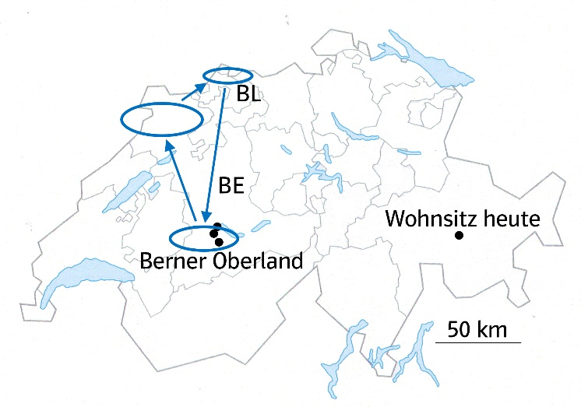
- Lies im Leseheft S. 22 die Erzählung über Herrn Hofers Leben durch und achte auf die Ortsbezeichnungen. In welchen Gegenden wurde er herumgeschoben? Trage sie auf der Karte rechts ein. Vielleicht musst du eine Schweizer Karte zu Hilfe nehmen.
Lösung rechts eingezeichnet. [Herr Hofer erinnert sich genau an die Häuser und Bauerhöfe, wo er untergebracht war, aber nicht mehr an die genaue Reihenfolge und erst recht nicht an die genauen Zeiten. Die Aufgabe zeichnet nicht alle Stationen von Ruedi Hofer nach. Er war auch in Lausanne, im Waadtländer Jura, in Zürich, Basel und im Thurgau.]

- Herr Hofer wurde zwischen dem 1. und dem 20. Lebensjahr über 30 Mal an eine andere Stelle umplatziert. Rechne überschlagsmässig (= ganz grob) aus, wie lang er durchschnittlich an einer Stelle sein konnte.
Etwa 7–8 Monate. Die Rechnung könnte etwa lauten: 19 Jahre zu 12 Monaten, also 228 Monate, dividiert durch 30 Plätze. Also durchschnittlich alle 7 bis 8 Monate wurde Ruedi Hofer umplatziert.

- Herr Hofer hat seine Erinnerungen sorgfältig festgehalten, mit Zeichnungen und Schreibmaschine. Was drückt er mit den beiden Zeichnungen in D1 aus? Suche im D2 den entsprechenden Abschnitt aus seiner Erzählung.
Die Zeichnungen zeigen, wie sich Ruedi Hofer behalf und wie mit seiner Behinderung umgegangen wurde, weil er mit einer verletzten rechten Hand schwere Arbeiten verrichten musste, also die Sense nicht richtig halten und die Holmen der mit Mist beladenen Schubkarren nicht greifen konnte. [Der Begriff «Holme», Haltestange, muss vielleicht erklärt werden.]
Dies schildert Herr Hofer im ersten Abschnitt von D2.

- Was bedeutet in D2, erster Abschnitt der Schlusssatz: «Die Scheune steht immer noch, ohne jede Reparatur.»? Stelle einen Zusammenhang her.
Wenn die Explosion in der Scheune stattgefunden hätte, wäre diese sicher auch beschädigt worden und hätte repariert werden müssen. Der Unfall wurde nie untersucht. So wie es Ruedi Hofer mitgeteilt wurde, kann der Unfall sich nicht abgespielt haben, denn seine Wunden befanden sich auf seiner Rückseite (s. Erzählung). [Später wurde ihm ein Splitter eines Fliegerabwehrgeschosses aus dem Körper operiert. Herr Hofer vermutet, Opfer einer militärischen Schiessübung geworden zu sein, weil er oft im Zielgebiet auf den Alpen arbeiten musste.]
- Eine weitere Zeichnung aus Herrn Hofers Aufzeichnungen ist rechts abgedruckt. Vermute, welche Erinnerung an seine Zeit als Verdingkind er damit festhält.
(Dokumentation von Herrn Hofer)

In der Schule schlief Ruedi bisweilen ein und verpasste damit den Unterricht.
Denn er musste sehr früh zum Arbeiten aufstehen und [Zusatzinformation:] durfte auch nicht wie die andern Kinder mit dem Postauto zur Schule fahren.
Auf der detailgetreuen Zeichnung ist auf der Pultoberfläche die verschliessbare Öffnung für ein Tintenfass dargestellt.

- D4: Was schätzt Herr Hofer an seinem Hund und was vermisst er wohl bei den Menschen, die ihm begegnet sind? Stelle zusammen.
[individuelle Formulierungen, etwa:]
- Der Hund lässt sich nicht beeinflussen, er steht Ruedi Hofer auch bei, wenn es ihm schlecht geht.
- Er ist treu und anhänglich, würde sich für ihn opfern.
- Seine Anwesenheit tröstet Ruedi Hofer.

- Der Bund (der schweizerischen Staat) zahlt ehemaligen Verdingkindern einen Solidaritätsbeitrag, wenn sie das ihnen zugefügte Unrecht beschreiben. Verfasse einen Antrag, mit dem Herr Hofer sich um diesen Beitrag bewerben könnte. Gliedere den Antrag in Punkte.
[individuelle Lösung, etwa:]
- Ruedi Hofer wurde immer wieder umplatziert, ohne dass jemand seine Versorgung überwachte; so wurde er ausgebeutet, um sein Recht auf Bildung betrogen und sexuell ausgebeutet.
- Sein Unfall wurde nie untersucht und niemand zur Rechenschaft gezogen. Er erhielt keine Rente.
- Seine Unfälle und Krankheiten wurden aus Kostengründen nicht richtig behandelt.
Die Aufgabe kann als Leitfrage für eine Diskussion in der Klasse oder im Fall arbeitsteiliger Beschäftigung für eine Präsentation dienen.

Da Ursula am 14. Dezember 1952 zur Welt kam, ist sie ein Jahr jünger, als die Schüler*innen aufgrund der Angabe des Geburtsjahres rechnen.

